**初三专题《中国的地理界线》学习指南**

【学习目标】

1. 运用地图说出我国四大地理区域的界线；
2. 运用地图说出我国主要的地理界线。
3. 运用地图和资料，说明自然环境对人口分布的影响。
4. 运用地图说出我国畜牧业和种植业的分界线。
5. 运用地图说明“秦岭-淮河”的地理意义，并说出“秦岭-淮河”对我国东部地区的影响。

**观看微课1《中国的地理界线》，完成任务一、任务二和任务三。**

【任务一】感受中国的地域差异

左图是我国四大地理区域图，将景观图所反映各地区序号写在图片下面。

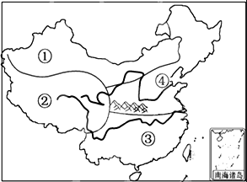

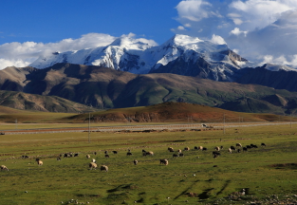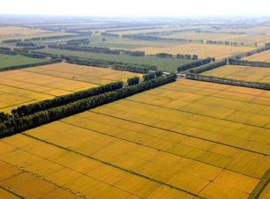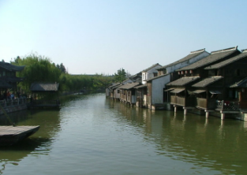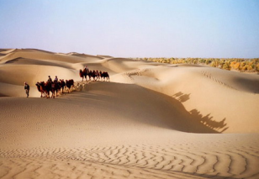

________

________

________

________

【任务二】**明确中国地理区域的划分界线**

找出中国地形图、1月平均气温分布图、年降水量图、水系图中的重要地理界线，说明中国四大分区的界线分别与什么线的分布接近。

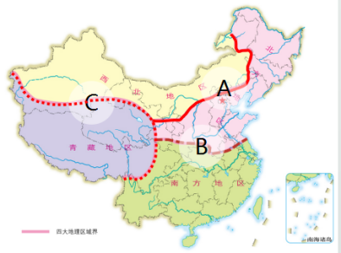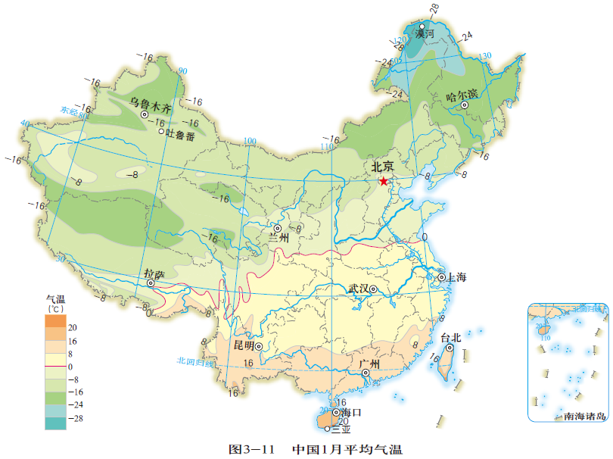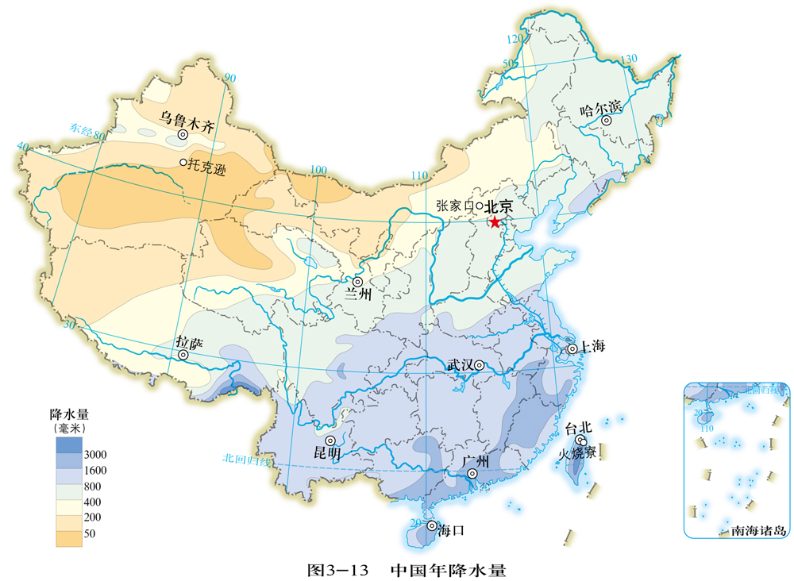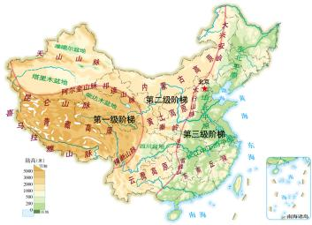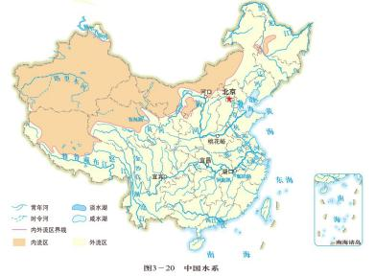

1、界线A大致与什么线的分布最接近？

_______________________________________________________________________________

划分的主导因素是__________。

2、界线B大致与什么线的分布最接近？

_______________________________________________________________________________

划分的主导因素是__________。

3、界线C大致与什么线的分布最接近？

_______________________________________________________________________________

划分的主导因素是__________。

【任务三】**选择居住地**

1. 中国不同地区的自然环境差异很大。如果让你去选择居住地，你会选择在哪个区域呢？说明理由。______________________________________________________________________
2. 我国人口地理界线的北端是________省的________，南端是________省的________。

**二、观看微课2《神奇的地理界线》，完成任务四和任务五。**

________

【任务四】为下列农畜产品安家落户

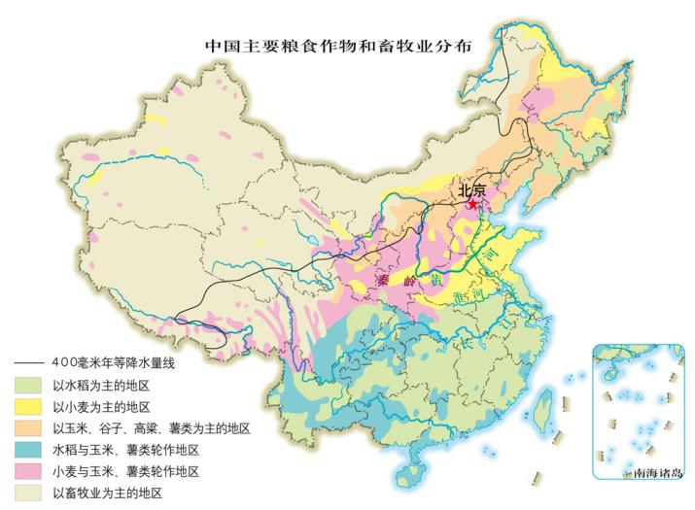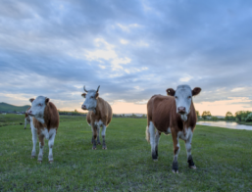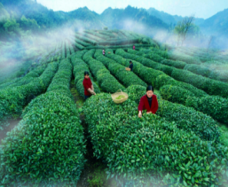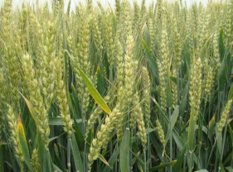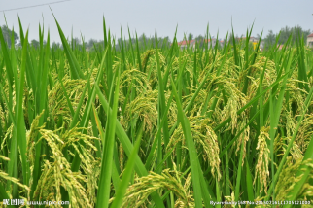

【任务五】说明秦岭——淮河的地理意义

|  |  |  |
| --- | --- | --- |
|  | 秦岭-淮河以北 | 秦岭-淮河以南 |
| 1月平均气温 |  |  |
| 温度带 |  |  |
| 河流冬季有无结冰 |  |  |
| 年降水量 |  |  |
| 干湿区 |  |  |
| 气候类型 |  |  |
| 农田类型 |  |  |
| 主要粮食作物 |  |  |

阅读地图，在下列图中找出秦岭-淮河，完成表格。

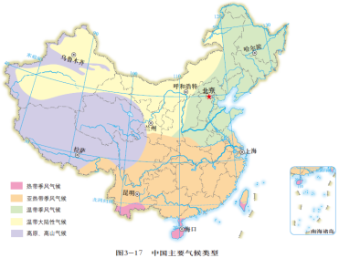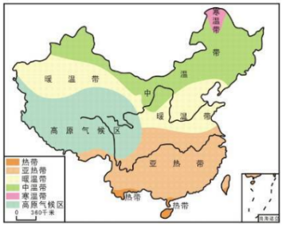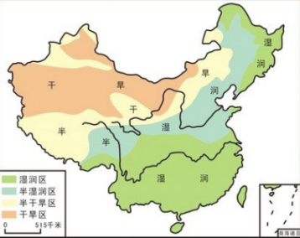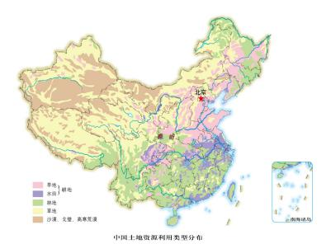

**观看微课3《典型例题分析》，完成对应的课时作业。**

________

________